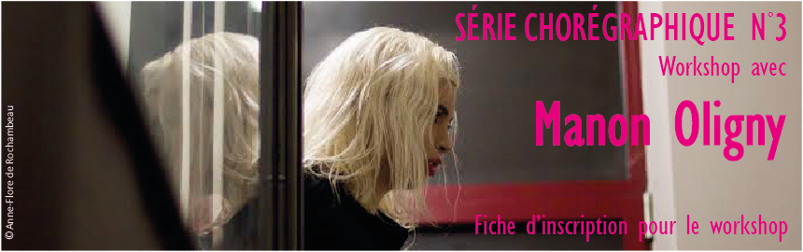
Je souhaite m’inscrire au Workshop :

Nom : ……………………………………………………………………………………………………………………….
Prénom : …………………………………………………………………………………………………………………..
Date de naissance : ………………………………………………………………………………………………….
Adresse postale : ………………………………………………………………………………………………………
……………………………………………………………………………………………………………………………………
Adresse mail : …………………………………………………………………………………………………………..
Numéro (s) de téléphone : ………………………………………………………………………………………..
Fonctions exercées et description succincte de vos activités : …………………………………
……………………………………………………………………………………………………………………………………
……………………………………………………………………………………………………………………………………
Structure(s) : ………………………………………………………………………………………………………………
Quelles sont les raisons qui motivent votre demande d’inscription ? ………………………
……………………………………………………………………………………………………………………………………
……………………………………………………………………………………………………………………………………
DATES : 20/21 février 2017, de 10h00 à 17h00 (Repas à la charge des participants)
LIEU : Studio 8 (8 place de Lorraine, 56860 Séné)
TARIF : 40 € / stage Date limite d’inscription : 6 février 2017
Règlement à envoyer par chèque, à l’ordre de : Association d’octobre, accompagné de la fiche d’inscription à :
Compagnie Catherine Diverrès - 02 97 47 75 76
admin@compagnie-catherine-diverres.com – www.compagnie-catherine-diverres.com

Date :
Signature :

